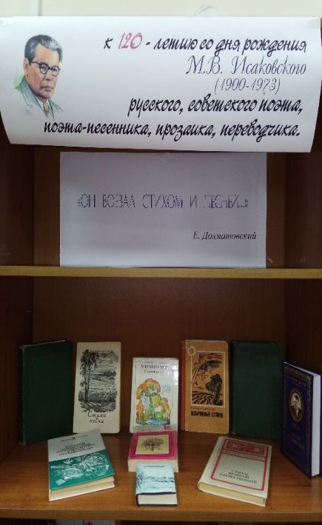
Наша библиотека представляет книжную выставку, посвященную 120-летию со дня рождения М.В. Исаковского.
Не одно поколение советских людей воспитывалось на его стихах. Многие стихи поэта стали широко известными песнями. Песни и стихи М. Исаковского неразрывно связаны с эпохой, со временем.

Список литературы:
- Исаковский М.В. Слово о России: стихотворения / М.В. Исаковский. – М.: НексМедиа; Комсомольская правда, 2013. – 239 с.: ил.
- Исаковский М.В. Стихи и песни / М.В. Исаковский. – М.: Худож.лит-ра, 1948. – 111 с.
- Исаковский М.В. Избранные стихи / М.В. Исаковский. – Уфа: Башкирское книжное издательство, 1976. – 240 с.
- Исаковский М.В. Стихи. Поэмы. Песни 1924-1940. Сочинения в 2 т. Т.1 / М.В. Исаковский. – М.: Худож.лит-ра, 1956. – 312 с.
- Исаковский М.В. Стихи. Поэмы. Песни 1924-1940. Сочинения в 2 т. Т.2 / М.В. Исаковский. – М.: Худож.лит-ра, 1956. – 376 с.
- Стихи Великой Отечественной: сборник. – Мурманск: Школьная библиотека,1974. – 200 с.
- Чудное мгновенье. Любовная лирика русских поэтов. Кн.2 / сост. Л. Озерова. – М.: Худож.лит-ра, 1988. – 431 с.
- Поэзия периода Великой Отечественной войны и первых послевоенных лет / сост. В.М. Курганова; под.общ.ред. Е.М. Винокурова. – М.: Сов. Россия, 1990. – 272 с.
- Чудное мгновенье: любовная лирика русских поэтов в 2 кн. Кн.2. – Саранск: Красный октябрь, 1996. – 304 с.
- Исаковский М.В. Стихотворения / М.В. Исаковский. – М.: Сов.россия, 1976. – 127 с.

